Занятие № 16
Номер учебной группы П-16
Фамилия, инициалы учащегося Цупа Дарья Сергеевна
Дата выполнения работы 25.11.2022
Тема работы: «Разработка структурных диаграмм»
Результат выполнения работы
Задание 1
Изучил теоретический материал по теме «Построение диаграмм компонентов в Rational Rose».
Задание 2
Изучил теоретический материал по теме «Построение диаграмм развертывания в Rational Rose».
Задание 3
Построил диаграммы компонентов и развертывания для своего варианта задания в Rational Rose, которые изображены на рисунках 1 и 2.
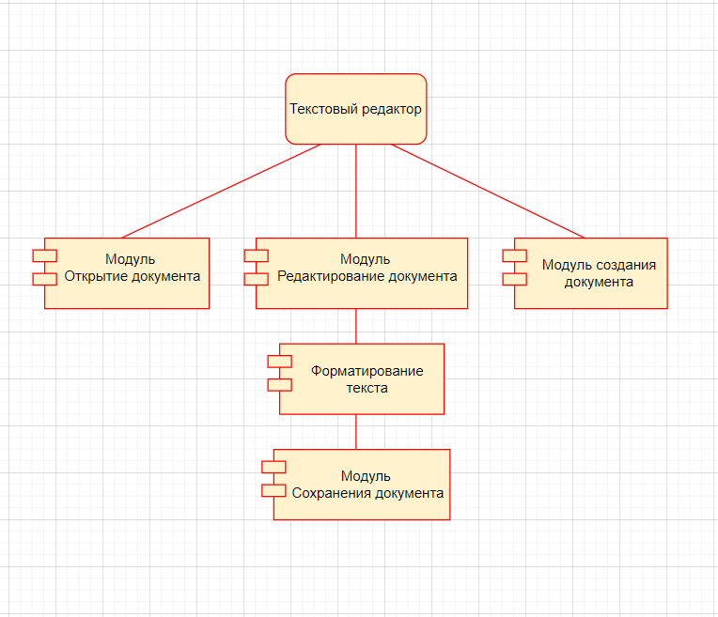
Рисунок 1. Диаграмма компонентов.

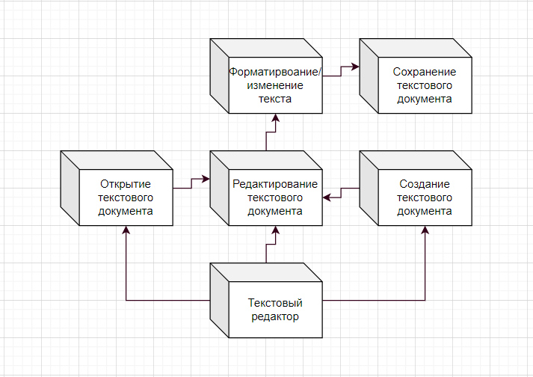
Рисунок 2. Диаграмма развертывания.
Задание 4
Ответила на контрольные вопросы:
- Каково назначение диаграммы компонентов?
ОТВЕТ: Диаграммы компонентов используются для визуализации организации компонентов системы и зависимостей между ними. Они позволяют получить высокоуровневое представление о компонентах системы.
- Как построить диаграмму компонентов?
ОТВЕТ: Шаг 1: выясните назначение диаграммы и идентифицируйте артефакты, такие как файлы, документы и т.д. в вашей системе или приложении, которые необходимо представить на диаграмме.
Шаг 2: По мере выяснения взаимосвязей между элементами, которые вы определили ранее, создайте ментальный макет своей компонентной диаграммы
Шаг 3: По мере того, как вы рисуете диаграмму, сначала добавьте компоненты, группируя их внутри других компонентов, как вам кажется подходящим
Шаг 4: Следующим шагом является добавление других элементов, таких как интерфейсы, классы, объекты, зависимости и т.д. в вашу компонентную диаграмму и ее завершение.
Шаг 5: Вы можете приложить примечания к различным частям вашей компонентной диаграммы, чтобы прояснить некоторые детали другим.
- Как производится удаление и добавление элементов?
ОТВЕТ: Процесс добавления графических элементов на диаграммы аналогичен реализованному в популярных средах визуального программирования. При этом следует предостеречь от неосторожного добавления элементов на диаграммы, поскольку каждый добавляемый элемент заносится в браузер. Последующее удаление элемента с диаграммы автоматически не удаляет его из браузера, и необходимо предпринять дополнительные меры для удаления ненужного элемента из модели проекта.
- Каково назначение диаграммы развертывания?
ОТВЕТ: Диаграммы развертывания используются для визуализации топологии физических компонентов системы, в которой развернуты программные компоненты. Диаграммы развертывания используются для описания статического представления развертывания системы.
- Как построить диаграмму развертывания?
ОТВЕТ: Шаг 1: Определите цель вашей схемы развертывания. Для этого необходимо определить узлы и устройства в системе, которые вы будете визуализировать с помощью диаграммы.
Шаг 2: Выясните отношения между узлами и устройствами. Как только вы узнаете, как они связаны, перейдите к добавлению коммуникационных ассоциаций на схеме.
Шаг 3: Определите, какие другие элементы, такие как компоненты, активные объекты необходимо добавить для завершения диаграммы.
Шаг 4: При необходимости добавляйте зависимости между компонентами и объектами.
- Что представляет собой работа с диаграммой развертывания?
ОТВЕТ: Диаграмма развёртывания показывает топологию системы и распределение компонентов системы по ее узлам, а также соединения - маршруты передачи информации между аппаратными узлами. Это единственная диаграмма, на которой применяются “трехмерные” обозначения: узлы системы обозначаются кубиками.

